VSOP_AHS STREAM EXECUTION

Resource :
PLAN STREAM EXECUTION : https://miro.com/app/board/uXjVLU9MVx8=/
Objectives letter 2025 : Adeo Home services 2025 Objectives Letter

FR version - Vision - Home Services AHS
“We empower Inhabitants to improve their home and become the esteemed business partner of Professionals”

Le Service est un composant structurel du marché de l'amélioration de l’habitat pour les habitants, les Pro et pour nous :

Le Service est utile pour les habitants. + de 50% des clients entrent par le Service.
Améliorer l'habitat nécessite des compétences, des équipements, d’y allouer du temps et des efforts qu’ils n’ont pas nécessairement. C’est particulièrement vrai pour tous les projets les plus complexes (remplacer de fenêtres, son mode de chauffage pour un plus économe, rénover sa salle de bain ou sa cuisine)... Le Service leur permet donc de réaliser leur projet et de bénéficier de réduction de TVA si le produit et le service sont vendus ensemble.

Le Service est utile pour les Pros. + de 1,8M de pros sont en activité sur ce marché
La raison d’être du Pro c’est de mettre à disposition sa compétence, son temps et ses équipements pour réaliser les projets des Habitants. Vendre ses services est le moyen de gagner sa vie.

Le Service est utile pour nous. C’est un marché de 214Md€ (FR/IT/ES/PT/PL).
C’est un levier de conquête énorme pour vendre plus de Projets, conquérir de nouveaux clients, développer la Lifetime value des Clients, mais aussi étendre et renforcer notre proposition de valeur pour les clients (nous avons la solution à tous vos besoins - DIY / DIFM) et pour les Pro (nous vous aidons à développer votre business). C’est un composant clé de nos continents de conquête des Projets Habitants et de la rénovation énergétique.

Mais, c’est un marché très complexe à conquérir à l’échelle, car il présente une complexité intrinsèque très élevée. Il est réalisé au domicile des Habitants, il est délivré par des Pros qualifiés dont le nombre sur le marché est limité, il nécessite une orchestration complexe produit + Services, il est difficilement standardisable, d’un point de vue Technique, Faisabilité, et il génère une marge faible qui nécessite une excellence opérationnelle (faire bien du 1er coup).

Cette complexité est illustrée par le fait qu’aucun acteur généraliste à travers le monde a réussi à conquérir ce marché à l’échelle. C’est donc un marché de spécialistes, très atomisé (en UE 75 % des entreprises ont moins de 5 salariés), plein de frictions dans lequel Clients et Pros ont besoin d’aide de réassurance, de simplicité et d’efficience :

Chaque projet, pour un client, implique un investissement, un impact sur leur patrimoine, leur lieu de vie, leur confort. Pour réaliser leur projet, ils ont besoin de trouver un pro compétent facilement, d’avoir un prix juste et transparent, d’avoir la garantie d’un résultat. Ils ont besoin de confiance et de réassurance pour concrétiser leur projet (avant, pendant et après l’achat)

Cette complexité est une opportunité pour nous, car nous sommes le meilleur acteur du marché pour y répondre !
- Nos Marques Enseigne sont rassurantes, crédibles et légitimes
- Nous avons un écosystème complet Produit + Service
- Notre implantation géographique proche des clients et des artisans (moins de 20Km de chaque habitation.

Conscient de ces forces, nous nous attaquons à ce marché depuis plus de 20 ans … Certes, nous avons progressé grâce à une courbe d’apprentissage, mais nous n’arrivons pas encore à débloquer le plein potentiel de ce marché. Nous n’arrivons pas à le conquérir à l’échelle !
- Nous ne représentons que 0,5% du marché
- Seulement 1% des Pros sont devenus nos partenaires,
- 99% de nos solutions sont vendues en magasin,
- L'exécution de nos services est encore peu efficiente et pleine de frictions sur toute la chaîne de valeur, et peu scalable et consomme notre rentabilité
- Nous opérons le Service avec une culture opérationnelle Retail , Produit, Store centric
- Nous avons une attractivité faible des Pros, leur exposons notre complexité
- Nous délivrons des expériences pleines de frictions dans lesquelles nous exposons nos contraintes à nos clients.

⇒ Bien que nous soyons un acteur majeur du Home Improvement, nous sommes encore peu légitime, reconnu et crédible sur le Home Service auprès des Habitants et des Pro, nous ne sommes pas rentables, nos opérations ne sont pas scalables, la confiance dans nos opérations est encore instable.

Stratégie Exécution 2025 - 2027
Pour faire du Service une arme de conquête massive et accéder au potentiel des marchés Projet et Rénovation énergétique (conquête et rentabilité) nous devons développer des Opérations à la hauteur de nos ambitions :

- Industrialiser nos opérations pour assurer une excellence opérationnelle et la rentabilité de nos opérations
- Proposer une expérience 5 étoiles simple et efficiente à nos clients, nos Pro partenaires, nos équipes (vendeur & opérateurs Service)

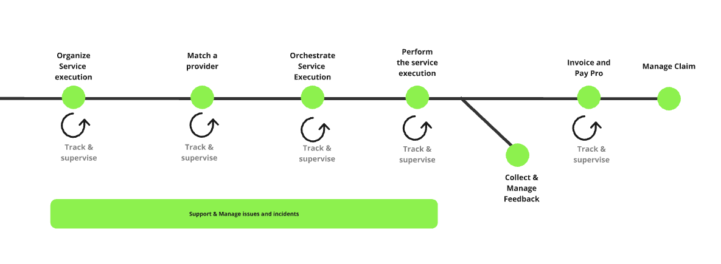

Big rocks Execution

Industrialiser nos opérations, assurer l’excellence opérationnelle et consolider notre rentabilité

KR ADEO | EBIT Solution | Av. EBITDA by service | Nb of Services Delivered | Operational excellence rate | NPS Operator
Cible 2027 | 56M€ | +5pts | 4.4 M | 50% | 50

  - Simplifier et optimiser l’expérience des Users (opérateurs Home Services et Pro et Client) d’un portail unique pour gérer l’intégralité de leurs actions pour délivrer un Service (depuis la planification jusqu’au paiement du Pro) :
    - Pour le Pro :
À partir 2025 : Poursuite du développement de l’app SMA (Service Mobile app) et SPP (Service Provider portal) comme front unique de gestion de leurs chantiers, de leurs agenda, de leurs équipes, de leurs paiement et facturation, de leur devis & de leurs relevés techniques.
2026 Optimisation des délais de paiement de nos artisans et simplification de la validation des factures. Structure AHS pays
    - Pour le client :
À partir de 2025 Intégration du Service dans le parcours d’achat (cf Big rocks “Devenir vendeur de Solutions Omni Commerce” (Achat du Service via des Parcours Projet / Solution omnicommerce). Suivi de son chantier en autonomie et capacité de selfcare renforcée.
    - Pour les opérateurs Home Services :
A partir de 2025 déploiement du Service operator portal en tant que single plateforme pour réaliser l'ensemble des actions Service exécution.

  - Digitaliser, Industrialiser et automatiser les process : Mindset exécuter un Service sans intervention opérateur
    - A partir de 2025 Digitaliser la gestion des Services depuis la planification du job jusqu’à la clôture du chantier ou des réclamations
    - A partir de 2025 Industrialiser les processus pour les automatiser grâce à des outils avancé de Process Orchestration (process plus flexibles, ajustables, optimisables, Matchmaking)
    - 2026 Piloter chacun des processus avec des standards d’excellence opérationnelle référent sur le marché (mise en place de SLA, approche Lean de la performance des Processus)
    - A partir de 2025 Développer l’approche de Task management basée sur des events pour accélérer le traitement des roadblocks sur l'exécution des Services
    - 2026 Robotic Process Automation et Process powered by IA pour optimiser le recours à un opérateur uniquement si valeur ajoutée élevée.
    - 2025 Développer le suivi de l’exécution pour le modèle apporteur d’affaires et les projets de rénovation complexe.
    - A partir de 2025 Lancer le plan de modernization de notre moteur d’exécution (Distribution, Pro reschedule)

Bénéfice des l’automatisation des processus
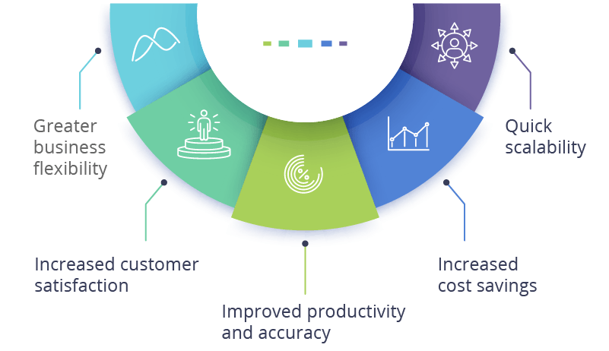

  - Développer du Self care pour le Client et le Pro et intégrer sans couture le Customer Care
    - A partir 2025 Développer des fonctionnalités Self care directement pour le Client et le Pro pour leur permettre d’ajuster les opérations Home Services (modification de la date d’installation, ajout d’un produit / service dans l'exécution
    - A partir de 2025 Intégrer un module conversationnel pour améliorer l'efficience de nos opérations
    - A partir 2025 Développer une intermédiation directe Client / Artisans pour leur permettre d’ajuster le service si besoin (disponibilité, précision heure d’intervention, questions sur le chantier …)
    - A partir 2025 Empowerment des équipes Customer care L1 pour accéder à toutes les informations pertinentes sur le Service du Client et gérer certaines opérations Home Services directement pour optimiser le First Contact Resolution rate.

  - Optimiser et développer l’excellence opérationnelle des processus Supply chain en lien avec l’installation.
    - 2026 - 2027 : 20% des incidents de non exécution du chantier sont liés à des problématiques de delivery des Produits (On time in full), l’objectif est de réduire ce taux.
    - 2026 - 2027 Intégration avancée de l’orchestration Supply et 2025 orchestration Service
      - Planification avancée Delivery Produit et Services
      - Gestion des événements Supply & Service avancée (décalage de livraison, décalage du chantier …)

  - A partir de 2025 Améliorer la qualité des installations et réduire les coûts de la non-qualité
    - X% de nos chantiers nécessitent une nouvelle visite, et impactent la qualité perçue de nos installations.
    - Les coûts de non qualité impactent la rentabilité des services de XX%

Performance Exécution :
Nous animons la performance de l’exécution au travers de ns OKR stratégiques et tactiques :
KR ADEO | EBIT Solution | AVG RO by Service (SX)  % / € | Nb of Services Delivered | Operational excellence rate | NPS Operator
Cible 2025 | -12 M€ / -1 % | TBD x% / x€ | 2,05 M | 30% | 35

Tactical KPIs | Target | Business Activities
Pro inbound contact rate by Service (SX) in % (execution part) | XX | Support and Manage issues and incidents  Orchestrate the service execution  Perform the service execution  Invoice and Pay Pro
Pro inbound contact cost by Service (SX) in € (execution part) | XX | Support and Manage issues and incidents  Orchestrate the service execution  Perform the Job  Invoicing and Pay Pro
Customer inbound contact rate by Service (SX) in % | XX% | Organize the Service Execution  Support and Manage issues and incidents  Orchestrate the service execution  Perform the service execution  Manage Claim
Customer inbound contact cost by Service (SX) in € | XX EUR | Organize the Service Execution  Support and Manage issues and incidents  Orchestrate the service execution  Perform the Service execution  Manage Claim
% Automated Service execution (No action by operator) | 50% | Match a Pro  Orchestrate the execution
Claim cost in € | TBD | Manage Claim
Claim rate in % | 10% | Manage Claim
% First Time Completion rate | 85% | Manage Claim
On Time Service Delivery | 60% | Orchestrate the service execution
Manual Matching rate | 25% | Match a Pro
Reschedule rate | 15% | Organize the service execution  Orchestrate the service execution
Average Pro payment Time | 48h | Invoice and Pay the Pro
Average installation rate | 4,5 | Collect and Manage Feedbacks

Organisation
Afin d’industrialiser l'exécution des services et développer l’excellence opérationnelle, notre organisation s’appuie sur de solides compétences Business, Product, Digital et UX travaillant en co-construction avec les Business Units.
Cette organisation est structurée autour de nos capabilités exécutions et de nos Produits :
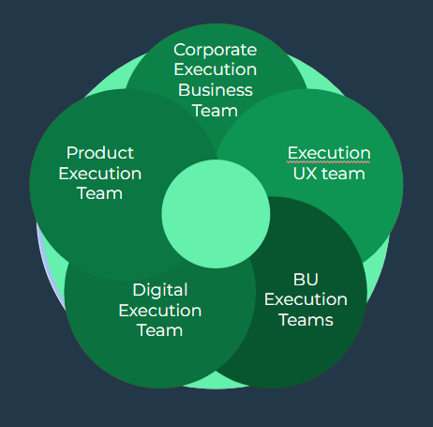m congue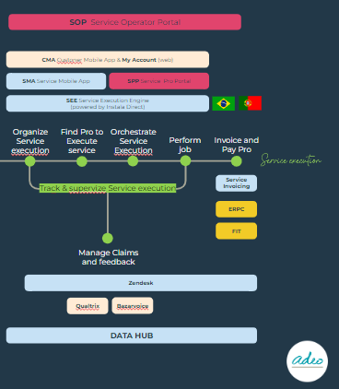

Nous structurons nos mode de fonctionnement autour des instances de l’exécution :

Instance | Fréquence | Participants | Objectifs
Delivery Sync | Hebdomadaire | AHS : Business / Product / EM / Design / Data | Revue des delivery
Framing Sync | Hebdomadaire | AHS : Business / Product / EM / Design | Revue des Framings
Plan Stream | Mensuel | AHS : Business / Product / EM / Design / Data | Revue du Plan Execution
Plan Stream | Trimestriel | All AHS Execution teams | Revue du Plan Execution  Informations générales
Business Improvement Meeting | Bi-monthly | AHS : Business / Product / EM / Design | Review the BIR list
Stream Committee | Mensuel | BU / AHS Business & Product | Priorisation des améliorations / Business review
Business Unit Sync

People & Gouvernance

La gouvernance des opérations. Les opérations sont locales. Elles se basent sur un principe de subsidiarité entre le National, les Clusters et les Magasins.

Les opérations Home Services sont locales (le service implique des Pros du pays et les opérations se déroulent au domicile du client). Elles sont délivrées par l’organisation Home Service BU (puis par AHS Pays dès que les opérations deviennent multi BU pour un même pays). Elles sont délivrées en compliance avec le framework AHS, c.-à-d. selon les business process et règles de gestion de la plateforme, selon les rôles définis (rôle opérateurs), et en utilisant les Produits digitaux de la plateforme AHS.
Ces opérations sont délivrées selon un principe de subsidiarité entre le National, le Cluster et le Magasin. Ce principe de subsidiarité permet d’optimiser l’efficience et la pertinence des opérations selon l’échelon le plus pertinent. Le schéma de principe est défini ci-après. Il est
ajusté selon le niveau de maturité de chaque BU, la performance et efficience des opérations. A l’image de l’organisation par cluster de LMES ou de LMIT.

Les opérations sont délivrées au travers de différents rôles (par stream). Ces rôles sont mappés sur l’organisation Home Service de la BU :

Stream | Rôles | Actions | Interdependence in BU
Service execution | Service Execution Operator | In charge of the delivery of the Service bought from planification to the management of the claims, invoice and payment of the Pro | Customer care team  Store team  Supply chain team

People
Each team member is responsible and accountable of his perimeter.
The perimeter is always linked to an activities and Key Results associated

VSOP_AHS STREAM EXECUTION

EN version - Vision - Home Services AHS
“We empower Inhabitants to improve their home and become the esteemed business partner of Professionals”

The Service is a structural component of the home improvement market for residents, Professionals and for us:

The Service is useful for residents. More than 50% of customers enter through the Service.
AImproving housing requires skills, equipment, and allocating time and effort that they do not necessarily have. This is particularly true for all the most complex projects (replacing windows, a more economical heating method, renovating their bathroom or kitchen)... The Service therefore allows them to carry out their project and benefit from VAT reduction if the product and service are sold together.

The Service is useful for Pros. + of 1.8M pros are active in this market
The purpose of the Pro is to make available his skills, his time and his equipment to carry out the projects of the Residents. Selling your services is the way to make a living.

The Service is useful to us. It's a market of 214Md€ (FR/IT/ES/PT/PL).
It is a huge lever of conquest to sell more Projects, win over new clients, develop the Lifetime value of Clients, but also extend and strengthen our value proposition for clients (we have the solution to all your needs - DIY / DIFM) and for Pros (we help you develop your business). It is a key component of our continents of conquest of Resident Projects and energy renovation.

But, it is a very complex market to conquer on a scale, because it has a very high intrinsic complexity. It is carried out in the Residents' homes, it is delivered by qualified Professionals whose number on the market is limited, it requires a complex orchestration of product + Services, it is difficult to standardize, from a Technical and Feasibility point of view, and it generates a low margin which requires operational excellence (doing it right the first time).

This complexity is illustrated by the fact that no general actor around the world managed to conquer this market on a large scale. It is therefore a market of specialists, very fragmented (in the EU 75 % of companies have less than 5 employees), full of friction in which Clients and Professionals need help for reassurance, simplicity and efficiency:

Each project, for a client, involves an investment, an impact on their assets, their living space, their comfort. To carry out their project, they need to find a competent professional easily, to have a fair and transparent price, and to have the guarantee of a result. They need confidence and reassurance to make their project a reality (before, during and after the purchase)

CThis complexity is an opportunity for us, because we are the best player on the market to answer them!
- Our Brand Brands are reassuring, credible and legitimate
- We have a complete Product + Service ecosystem
- Our location is close to geographical customers and craftsmen (less than 20Km from each home.

Aware of these strengths, we have been tackling this market for over 20 years... Certainly, we have progressed through a learning curve, but we have not yet managed to unlock the full potential of this market. We cannot conquer it at scale!
- We only represent 0.5% of the market
- Only 1% of Pros became our partners,
- 99% of our solutions are sold in stores,
- The execution of our services is still inefficient and full of friction throughout the value chain, and not very scalable and consumes our profitability
- We operate the Service with a Retail, Product, Store centric operational culture
- We have low attractiveness among Pros, we expose our complexity to them
- We deliver experiences full of friction in which we expose our constraints to our customers.

⇒ Although we are a major player in Home Improvement, we are still not very legitimate, recognized and credible in Home Service among residents and customers. Pro, we are not profitable, our operations are not scalable, confidence in our operations is still unstable.

Execution Strategy 2025 - 2027
To make the Service a weapon of massive conquest and access the potential of the Project and Energy Renovation markets (conquest and profitability) we must develop Operations that match our ambitions:

- Industrialize our operations to ensure operational excellence and profitability of our operations
- Offer a simple and efficient 5-star experience to our customers, our Pro partners, our teams (seller & Service operators)

Big rocks Execution

Industrialize our operations, ensure operational excellence and consolidate our profitability

KR I'm coming | EBIT Solution | Av. EBITDA by service | Nb of Services Delivered | Operational excellence rate | NPS Operator
Target 2027 | 56M€ | +5pts | 4.4 M | 50% | 50

  - Simplify and optimize the User experience (Home Services and Pro and Client operators) a single portal to manage all of their actions to deliver a Service (from planning to payment of the Pro):
    - For the Pro:
From 2025 : Continue the development of the SMA app (Service Mobile app) and SPP (Service Provider portal) as a single front for managing their sites, their calendar, their teams, their payment and invoicing, their quotes & their technical statements.
2026 Optimization of payment times for our craftsmen and simplification of invoice validation.
    - For the customer:
From 2025 Integration of the Service in the purchasing journey (see Big rocks “Becoming a seller of Omni Commerce Solutions” (Purchase of the Service via Project Journeys / Omnicommerce Solution). Independent monitoring of the site and enhanced self-care capacity.
    - For Home Services operators:
From 2025 deployment of the Service operator portal as a single platform to achieve all of Actions Service execution.

  - Digitize, industrialize and automate processes : Mindset execute a Service without operator intervention
    - From 2025 Digitize Service management from job planning until closure of the site or complaints
    - From 2025 Industrialize processes to automate them using advanced Process Orchestration tools (more flexible, adjustable, optimizable processes, Matchmaking)
    - 2026 Manage each process with market-leading standards of operational excellence (implementation of SLAs, Lean approach to Process performance)
    - From 2025 Develop the Task management approach based on events to accelerate the processing of roadblocks on the execution of Services
    - 2026 Robotic Process Automation and Process powered by AI to optimize the use of an operator only if high added value.
    - 2026 Develop execution monitoring for the intermediation 3S model and complex renovation projects.
    - From 2025 Launch the modernization plan for our execution engine (Distribution, Pro reschedule)

Benefit of process automation

  - Develop Self-care for Customers and Professionals and seamlessly integrate Customer Care
    - From 2025 Develop Self care functionalities directly for the Customer and the Professional to allow them to adjust Home Services operations (modification of the installation date, addition of a product/service in the execution
    - From 2025 Integrate a conversational module to improve the efficiency of our operations
    - From 2025 Develop direct Customer/Craftsman intermediation to allow them to adjust the service if necessary (availability, precision of intervention time, questions on the construction site, etc.)
    - From 2025 Empowerment of Customer care L1 teams to access all relevant information on the Customer Service and manage certain Home Services operations directly to optimize the First Contact Resolution rate.

  - Optimize and develop operational excellence in supply chain processes related to the installation.
    - 2026 - 2027 + 20% of incidents of non-execution of the site are linked to problems delivery of Products (On time in full)
    - 2026 - 2027 Integration advanced de l’orchestration Supply et 2025 orchestration Service
      - Advanced Product and Service Delivery Planning
      - Advanced Supply & Service event management (delivery delay, construction site delay, etc.)

  - From 2025 Improve the quality of installations and reduce the costs of non-quality
    - X% of our sites require a repeat visit, and impact the perceived quality of our installations.
    - Non-quality costs impact the profitability of services by XX%

Performance Execution:
We drive execution performance through our strategic and tactical OKRs:

KR | EBIT Solution | Av. EBITDA by service | Nb of Services Delivered | Operational excellence rate | NPS Operator
Target 2025 | -12 M€ / -1 % | TBD x% / x€ | 2,05 M | 30% | 35

Tactical KPIs | Target | Business Activities
Pro inbound contact rate by Service (SX) in % (execution part) |  | Support and Manage issues and incidents  Orchestrate the service execution  Perform the service execution  Invoice and Pay Pro
Pro inbound contact rate by Service (SX) in € (execution part) |  | Support and Manage issues and incidents  Orchestrate the service execution  Perform the Job  Invoicing
Customer inbound contact rate by Service (SX) in % | 40% | Support and Manage issues and incidents  Orchestrate the service execution  Perform the service execution  Manage Claim
Customer inbound contact rate by Service (SX) in € |  | Support and Manage issues and incidents  Orchestrate the service execution  Perform the Service execution  Manage Claim
% Automated Service execution (No action by operator) | 50% | Match a Pro  Orchestrate the execution
Claim rate in € | TBD | Manage Claim
Claim rate in % | 15% | Manage Claim
% Completed first round | TBD | Manage Claim
On Time Service Delivery | 60% | Orchestrate the service execution
Manual Matching rate | 25% | Match a Pro
Reschedule rate | 15% | Orchestrate the service execution
Average Pro payment Time | 48h | Invoice and Pay the Pro
Average installation rating | 4,5 | Collect and Manage Feedbacks

Organization
In order to industrialize the execution of services and develop operational excellence, our organization relies on solid skills Business, Product, Digital et UX working in co-construction with the Business Units.
This organization is structured around our execution capabilities and our Products:
m homework

We structure our operating methods around execution instances:

Instance | Frequency | Participants | Goals
Delivery Sync | Weekly | AHS : Business / Product / EM / Design | Delivery review
Framing Sync | Weekly | AHS : Business / Product / EM / Design | Framings Review
Plan Stream | Monthly | AHS : Business / Product / EM / Design / Data | Review of the Execution Plan
Plan Stream | Quarterly | All AHS Execution teams | Review of the Execution Plan  General information
Business Improvement Meeting | Bi-monthly | AHS : Business / Product / EM / Design | Review the BIR list
Stream Committee | Monthly | BU / AHS Business & Product | Prioritization of improvements / Business review
Business Unit Sync | Weekly / Bi-weekly | BU / AHS Business | Performance / Pain points / Focus

People & Gouvernance

Operations governance. Operations are local. They are based on a principle of subsidiarity between the National, the Clusters and the Stores.

Home Services operations are local (the service involves Pros of the country and the operations take place at the customer's home). They are issued by the Home Service BU organization (then by AHS Pays as soon as operations become multi BU for the same country). They are delivered in compliance with the AHS framework, i.e. according to the business processes and management rules of the platform, according to the defined roles (operator roles), and by using the digital products of the AHS platform.
These operations are delivered according to a principle of subsidiarity between the National, the Cluster and the Store. This principle of subsidiarity makes it possible to optimize the efficiency and relevance of operations according to the most relevant level. The principle diagram is defined below. It is adjusted according to the maturity level of each BU, the performance and efficiency of operations. Like the cluster organization of LMES or LMIT.

Operations are delivered through different roles (by stream). These roles are mapped to the Home Service organization of the BU:

Stream | Roles | Actions | Interdependence in BU
Service execution | Service Execution Operator | In charge of the delivery of the Service bought from planification to the management of the claims, invoice and payment of the Pro | Customer care team  Store team  Supply chain team

People
Each team member is responsible and accountable for his perimeter.
The perimeter is always linked to an activities and Key Results associated

